**[#](https://pig4cloud.com/" \l "%E5%8A%9F%E8%83%BD%E6%94%AF%E6%8C%81) 功能支持**

[**#**](https://pig4cloud.com/#%E5%89%8D%E7%AB%AF%EF%BC%9A) **前端：**

* api.js
* crud.js
* index.vue

[**#**](https://pig4cloud.com/#%E5%90%8E%E7%AB%AF) **后端**

* entity
* mapper
* service
* Controller

[**#**](https://pig4cloud.com/#%E5%BC%80%E5%A7%8B%E4%BD%BF%E7%94%A8) **开始使用**

[**#**](https://pig4cloud.com/#%E9%A1%B9%E7%9B%AE%E5%90%AF%E5%8A%A8) **项目启动**

1. 启动 pig-eureka、pig-config、pig-gateway、pig-auth、pig-upms-biz
2. 启动 **PigCodeGenApplication**
3. 启动 **pig-ui**

[**#**](https://pig4cloud.com/#%E7%95%8C%E9%9D%A2%E6%93%8D%E4%BD%9C) **界面操作**

1. 代码生成模块

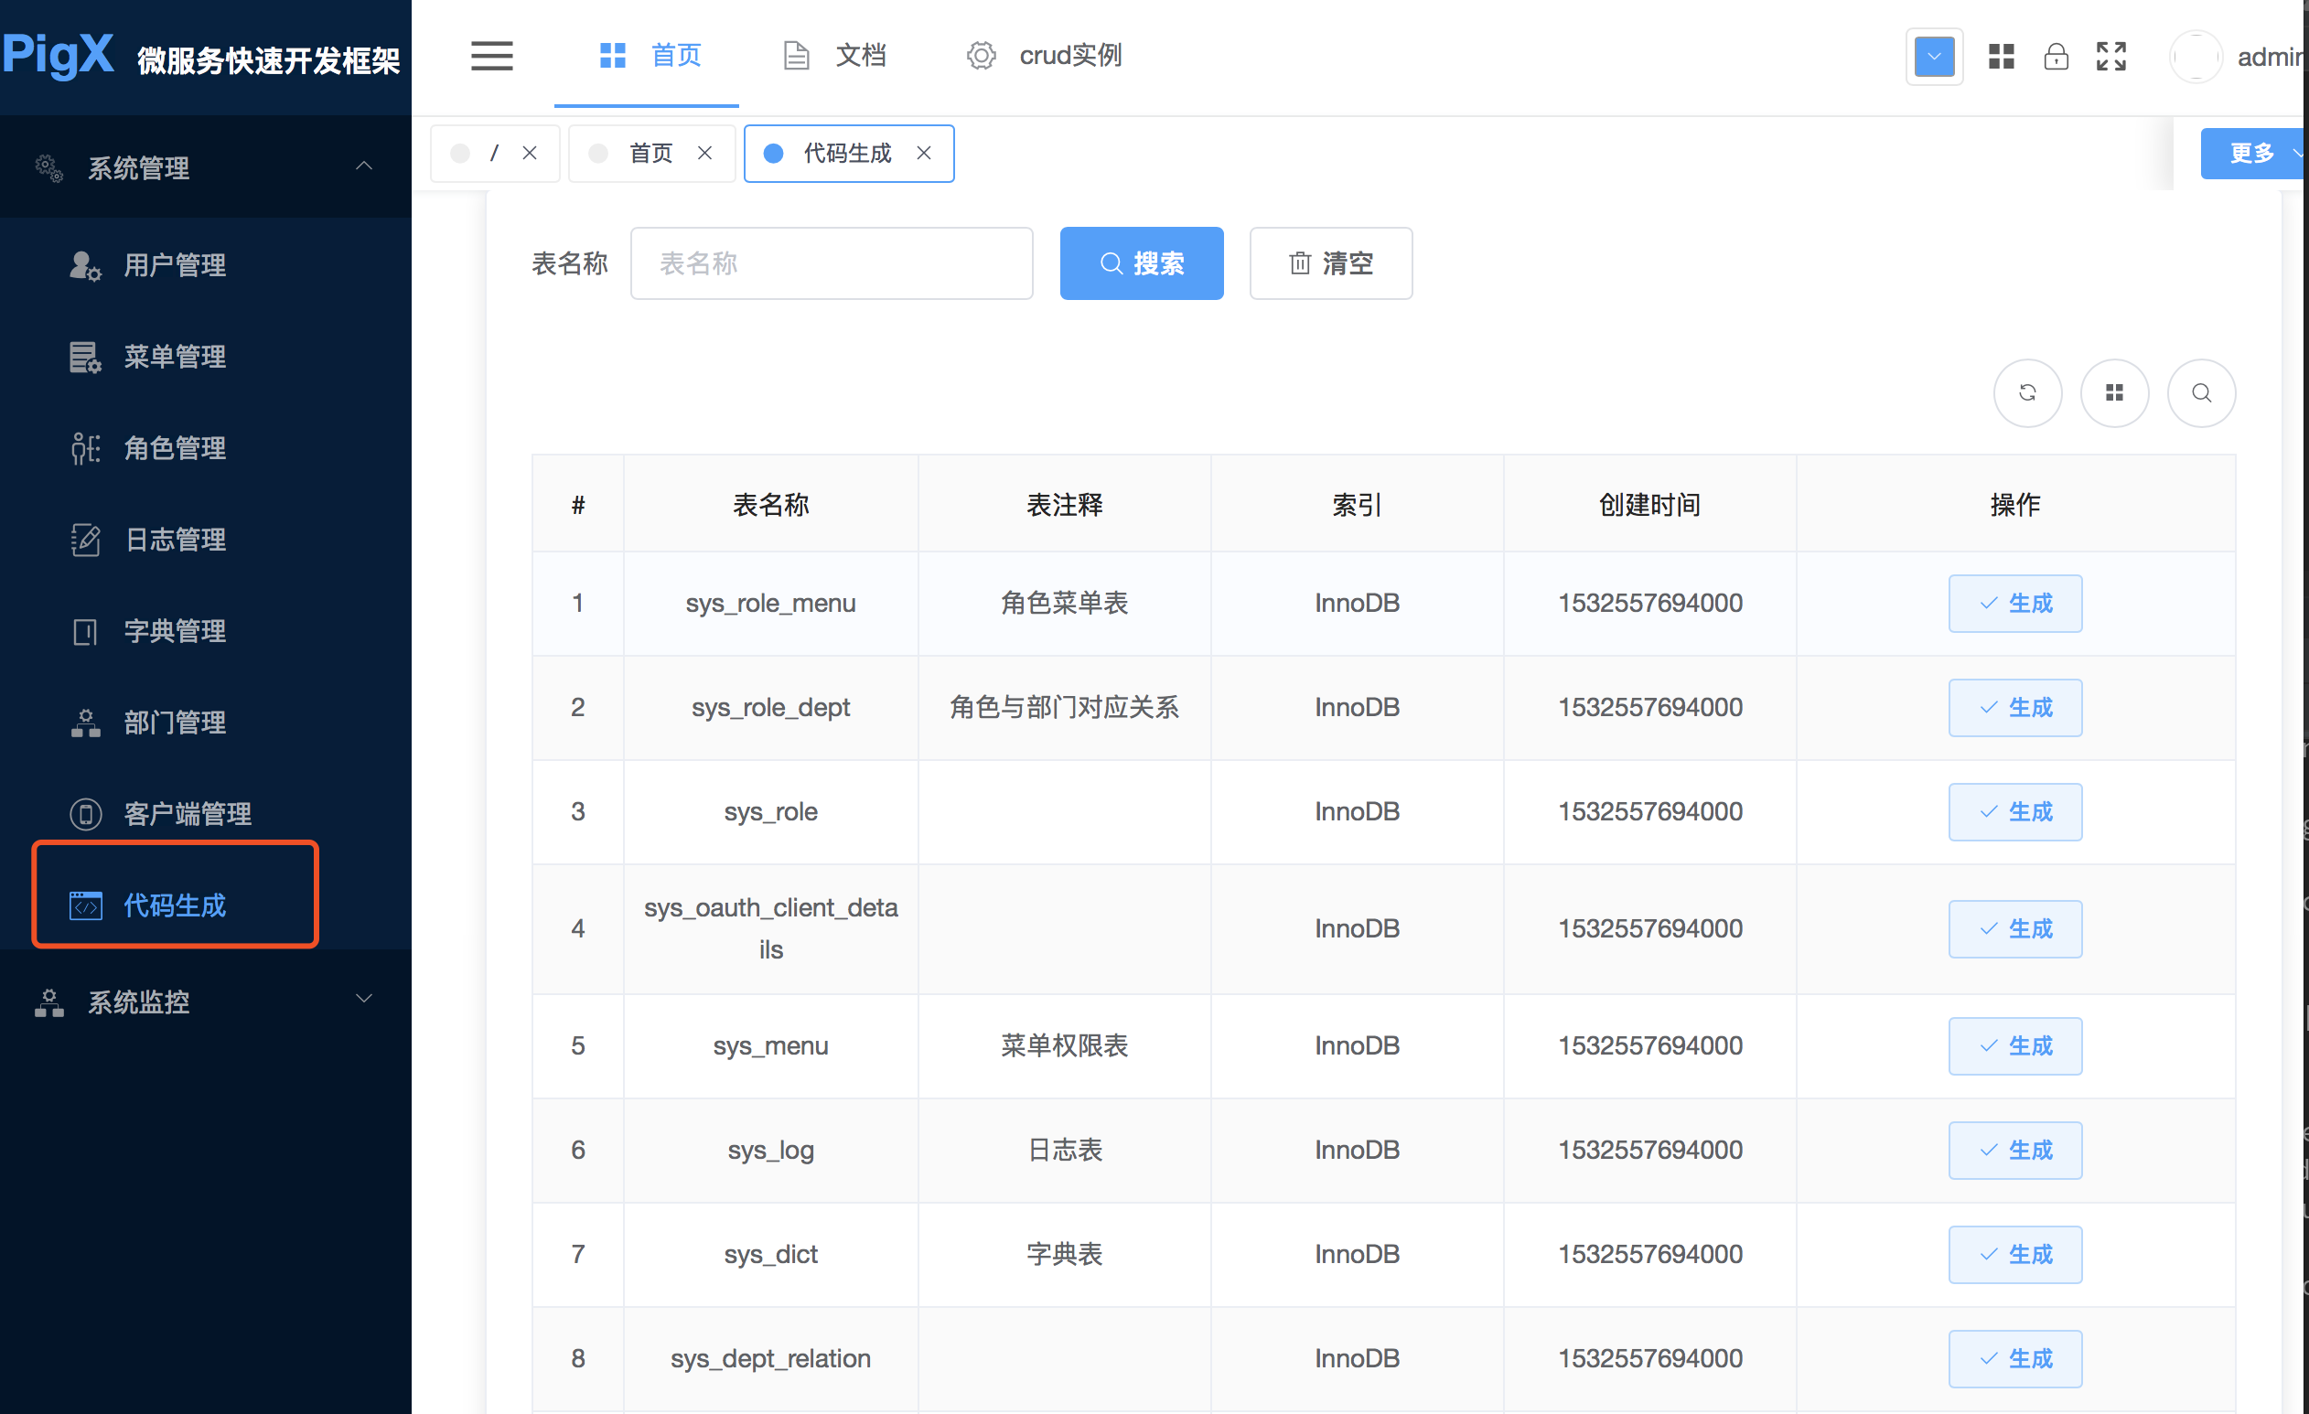

1. 选择要生成的表

以下为空则从**pigx-codegen/generator.properties** 获取

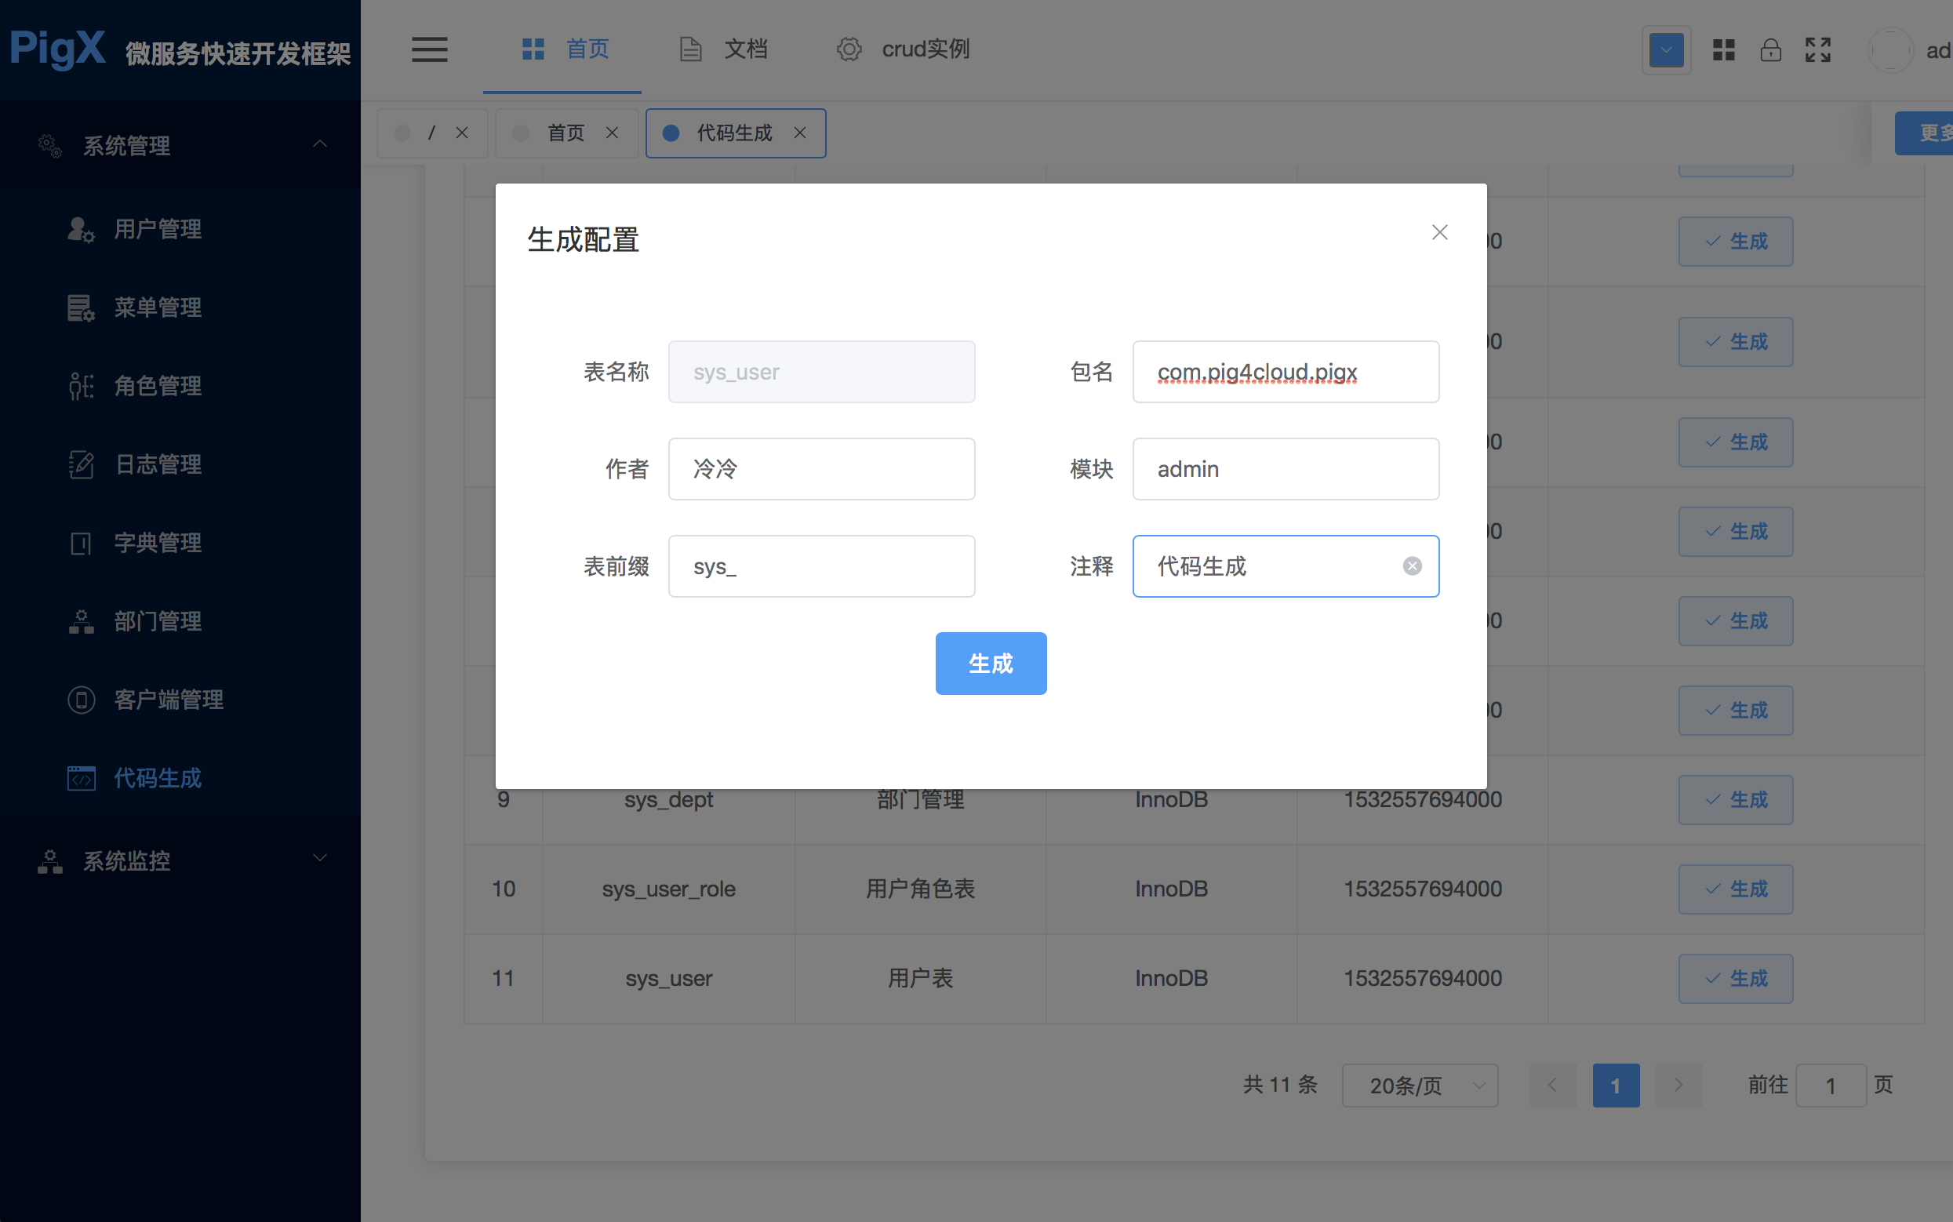

1. 解压下载的**pig_code_gen.zip**

生成代码结构，安装前后端 maven 、vue-cli 目录生成，可以覆盖到指定业务模块

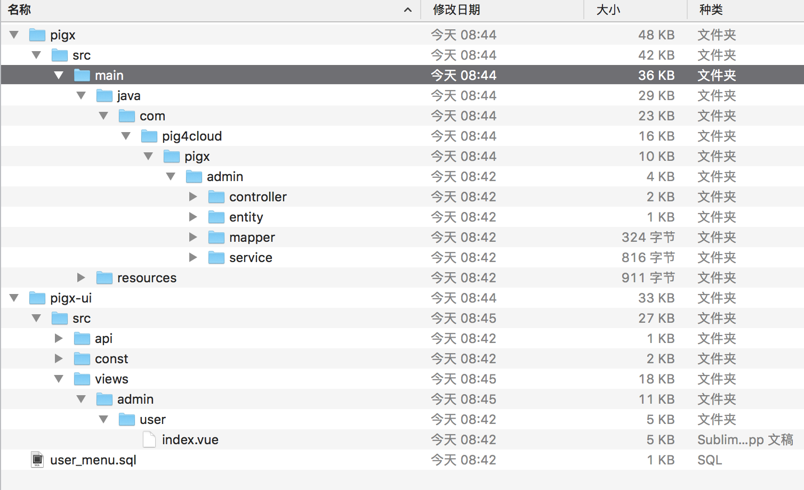

1. **重点讲解生成的SQL使用**

生成的SQL脚本，不要直接执行，完善 菜单、按钮的菜单ID 的层级

PS: 为什么菜单ID 不自动生成呢？

* + [x] ​ 通过自己录入保证，数据库展示层级。
  + [x] ​ 比如 父菜单 ID 为 1,子菜单的ID 则为 11，按钮ID 为 12，13，14

1

├── 11

├── 12

├── 13

├── 14

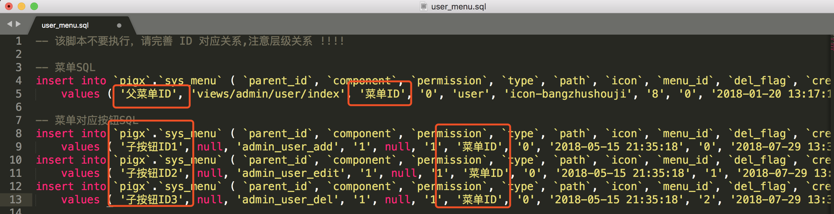

1. **配置路由代理** 前端 vue.config.js

'/demo': {

target: baseUrl,

changeOrigin: true,

pathRewrite: {

'^/demo': '/demo'

}

},

网关新增路由

spring:

cloud:

gateway:

locator:

enabled: true

routes:

- id: pig-demo

uri: lb://pig-demo

predicates:

- Path=/demo/**

[**#**](https://pig4cloud.com/#%E6%9C%80%E5%90%8E%E7%BB%99%E8%A7%92%E8%89%B2%E5%88%86%E9%85%8D%EF%BC%8C%E4%BD%A0%E6%96%B0%E5%A2%9E%E7%9A%84%E8%8F%9C%E5%8D%95%E5%92%8C%E6%8C%89%E9%92%AE%E5%96%94) **最后给角色分配，你新增的菜单和按钮喔**